A

Recensie Film

Met vaart wordt feministisch dilemma neergezet
Historisch drama ‘Misbehaviour’ draait om de verstoring van de Miss World-verkiezing van 1970 door feministen. Diep graaft het allemaal niet: vragen rondom feminisme en racisme blijven ideologische shortcuts.
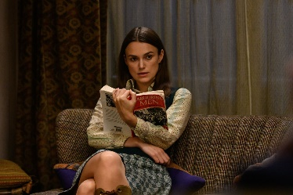
- Dana Linssen 25 augustus 2020 Leestijd 1 minuut

Terwijl de Amerikaanse tv-komiek Bob Hope de troepen in Vietnam trakteert op een walk-on-optreden van de Oostenrijkse Miss World van 1969 Eva Rueber-Staier doet Sally Alexander toelatingsexamen aan het Londense University College. Een levende barbiepop verslonden door de ogen van duizenden soldaten en een bebrilde gescheiden moeder die haar opleiding wil afmaken tegenover een commissie van vijandige mannen.
Een paar maanden later kruisen de wegen van Hope en Alexander elkaar tijdens de Miss World-verkiezing op het podium van de Royal Albert Hall. Hope vuurt een aantal lamme seksistische grappen af, Alexander protesteert met de net opgerichte Women’s Liberation Movement. Waargebeurd dus, Misbehaviour. Maar zoals dat alleen in een Brits historisch komediedrama kan. Met vaardig door elkaar heen gesneden verhaallijnen, kostuums en decors die het hele verhaal vertellen, want tijd om personages echt uit te diepen is er niet. En fijne acteurs die in een paar streken een levensechte schets kunnen neerzetten.
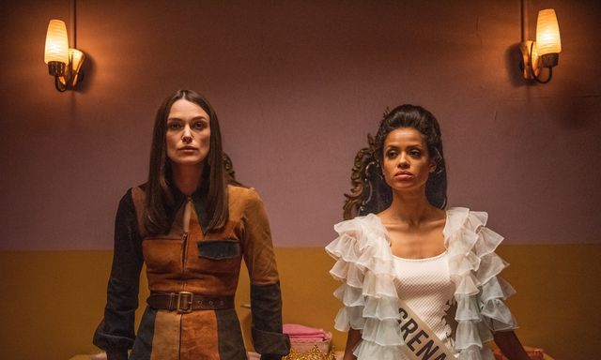
Diep graaft het niet, daarvoor is te weinig tijd. Dus vragen rondom feminisme en apartheid (de organisatie van de missverkiezing werd niet alleen vanwege het seksistische, maar ook om het racistische karakter aangeklaagd) blijven ideologische shortcuts.
Maar tegen het einde wordt het alsnog indrukwekkend. De winnares van kleur uit Grenada spreekt Sally aan op haar witte privilege: zij mag dan wel een wereldwijd uitgezonden evenement hebben willen verstoren, het feit dat er een gekleurde Miss World is, is ook emanciperend voor meisjes wereldwijd.
Historisch drama
Misbehaviour Regie: Philippa Lowthorpe. Met: Keira Knightley, Jessie Buckley, Gugu Mbatha-Raw, Loreece Harrison. In: 76 bioscopen

●●●●●
NRC Film
OPDRACHT
Het feminisme is een ideologie die strijdt voor gelijke rechten van vrouwen. In sommige landen zijn vrouwen nog steeds ongelijkwaardig aan de man.
- Leg uit op welke manier het kernconcept cultuur hier aan gekoppeld kan worden. Noem ten minste 1 element met een voorbeeld
- Het opkomen voor gelijke rechten is typisch voor het feminisme. Welke politieke ideologie kun je hierin herkennen en waarom?
- Welke functie van socialisatie kun je herkennen in het opkomen van vrouwen voor gelijke rechten? Leg uit.
- Op welke manier kan de identiteit van ‘gekleurde meisjes wereldwijd’ positief beïnvloed worden door de actie zoals in de film? Leg uit.
- Geef de definitie van het kernconcept politieke socialisatie. Op welke manier krijgt de positie van vrouwen in komende generaties een plaats in hun politieke cultuur?

